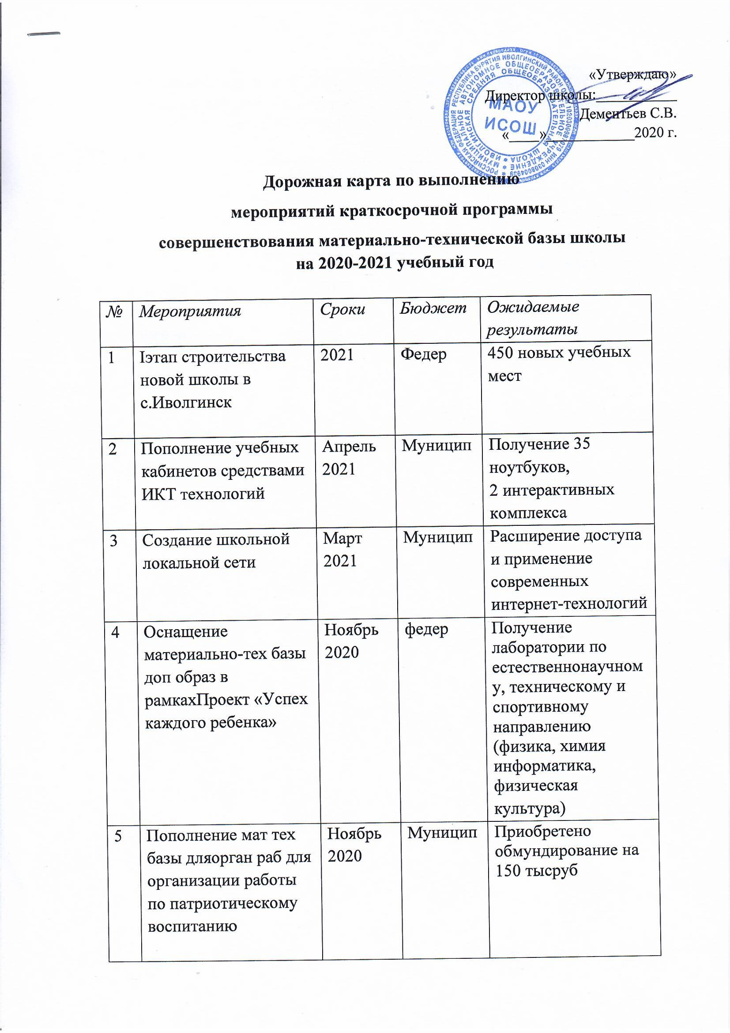 «

|  |  |  |  |  |
| --- | --- | --- | --- | --- |
| 6 | Обновление школьной ученической мебели | Март-апрель 2021 | Муницип | Приобретение мебели на сумму 824 тыс руб (заложено в бюджет) |
| 7 | Обновление музыкального оборудования школы | Декабрь 2020 | Муницип | Приобретение колонок, усилителя, микшера на сумму 250 тыс руб |
| 8 | Внедрение электронных носителей информации | Февраль 2021 | Муницип | Интерактивная панель для электронного расписания |